绝密★启用前
2019年普通高等学校招生全国统一考试（天津卷）
文科综合 思想政治部分
文科综合共300分，考试用时150分钟。
思想政治试卷分为第I卷（选择题）和第Ⅱ卷（非选择题）两部分，第I卷1至4页，第Ⅱ卷5至6页，共100分。
答卷前，考生务必将自己的姓名、准考号填写在答题卡上，并在规定位置粘贴考试用条形码。答卷时，考生务必将答案涂写在答题卡上，答在试卷上的无效。考试结束后，将本试卷和答题卡一并交回。
祝各位考生考试顺利！
第I卷
注意事项：
1.每题选出答案后，用铅笔将答题卡上对应题目的答案标号涂黑。如需改动，用橡皮擦干净后，再选涂其他答案标号
2.本卷共11题，每题4分，共4分。在每题给出的四个选项中，只有一项是最符合题目要求的。
1.习近平指出，嫦娥四号任务实现了人类航天器首次在月球背面巡视探测，率先在月背刻上中国足迹，这是探索建立新型举国体制的又一生动实践。美国《时代》周刊网站认为，这项伟大工程得以实现在于中国所拥有的完整把握经济社会各个方面的制度。德国《明镜》周刊网站也发表了类似看法。这表明中国特色社会主义制度（ ）
A.得到世界各国的普遍认可
B.是人民当家作主的政治制度
C.既符合我国的国情，又可以广泛推广
D.是当代中国发展进步的根本制度保障
2.2019年3月，天津市人大常委会积极落实中央和市委相关指示精神，回应广大市民和人大代表呼吁，制定了《天津市文明行为促进条例》。《条例》起草过程中，有50余万人通过信函或网络发表意见，提供了有价值建议260余条。上述材料表明（ ）
①立法工作必须坚持党的领导
②人大代表行使了提案权和决定权
③人民代表大会常务委员会是最高立法机关
④公民通过社情民意反映制度参与民主决策
A.①② B.①④ C.②③ D.③④
3.党的十八大以来，中国不断刷新的减贫成绩单令世界惊叹，截至2018年底，农村贫困人口减少了八千多万。中国与广大发展中国家分享减贫经验和资源，为实现联合国2030年可持续发展目标中的减贫目标作出贡献。由此可见（ ）
A.中国支持联合国所进行的各项工作
B.中国是促进世界稳定和发展的重要力量
C.要和平、促发展已成为世界各国的共同愿望
D.中国推动建设相互尊重、公平正义的新型国际关系
4.税收是国家财政收入的最主要来源。2019年我国政府推出多项减税和降费措施，全年有望减轻企业税收和社保缴费负担近2万亿元，这意味着国家财政收入会大幅下降。为弥补财政缺口，政府可采取的措施有（ ）
A.减少国债发行量
B.增加企业上缴利润
C.压减公务招待等“三公”经费支出
D.规范金融市场秩序，扩大股票发行规模
5.粮票是我国在特定历史时期发放的一种购粮凭证，人们需要凭粮票购买粮食。改革开放后，曾经严格的票证制度越来越松动，1993年粮票被正式宣告停止使用。下图描述了粮票退出历史舞台的主要原因，其中正确的是（ ）
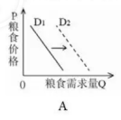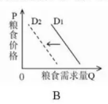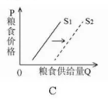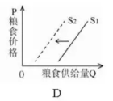
6.年初，小高将M元存为2年定期储蓄，年利率为2.25%；将N元以每股5元的价格购买某股票，该股票在当年年底跌到每股4元，第二年年底涨到每股6元时，小高把它卖了出去。若忽略其它费用，小高两年投资总收益的计算方式为（ ）
A.M×2.25%+N÷5×（5-4） B.M×2.25%×2+N÷5×（6-5）
C.M×2.25%+N÷5×（6-5） D.M×2.25%×2+N÷5×（6-4）
7.一个国家、一个民族不能没有灵魂。作为精神事业，文化文艺、哲学社会科学当然就是一个灵魂的创作。古人讲：“文章合为时而著，歌诗合为事而作。”今天我们提到老子、孔子、孟子，想到的是《道德经》、《论语》、《孟子》；提起陶渊明、李白、杜甫，想到的是他们的千古名篇。这启示文化文艺与哲学社会科学工作者要（ ）
①立足当代现实，反映时代呼声 ②继承优秀传统、奉献文化精品
③传承经典文化，摒弃流行文化 ④弘扬革命文化，发展先进文化
A.①② B.①③ C.②④ D.③④
8.美国伊利诺伊州北奈尔斯高中自2008年起开设中文课程，目前选修人数已拓展至11个班。2019年3月，国家主席习近平复信该校学生，勉励他们为增进中美人民友谊作出贡献。此前，该校学生用中文写信给习近平，表示他们喜爱中国的语言文字、音乐和美食，希望有机会来中国参观访问。这说明（ ）
A.中华文化面向世界博采众长
B.中华文化具有凝聚力和引领力
C.中国在国际事务中的话语权不断增强
D.教育在文化交流中发挥着重要的作用
9.改革开放之所以极大解放和发展了社会生产力，让中国特色社会主义展现出强大生命力，一个重要原因就是我们始终坚持辩证唯物主义和历史唯物主义的世界观和方法论，正确把握了我国的国情与实际。这表明马克思主义哲学（ ）
A.是世界观和方法论的统一
B.是对一定社会政治经济的反映
C.实现了唯物辩证的自然观和历史观的统一
D.正确地揭示了物质世界的本质和基本规律
10.下列选项与漫画《心病》的哲学寓意最贴切的是（ ）
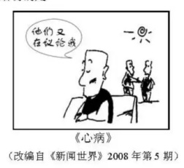
A.杯弓蛇影 B.对症下药 C.患得患失 D.白日做梦
11.古希腊哲学家芝诺的学生曾问：老师，您知识如此渊博，怎么还觉得自己很无知呢？芝诺顺手画了一大一小两个圆说，小圆是你们的知识，大圆是我的知识，这两个圆的外面就是无知的部分，所以我接触无知的范围就比你们广。芝诺的说法蕴含的哲理是（ ）
A.无知是达到有知的根本动力
B.无知是相对的，有知是绝对的
C.无知和有知相互依赖、相互贯通
D.无知和有知是整体和部分的关系。
第Ⅱ卷
注意事项：
1.用黑色墨水的钢笔或签字笔将答案写在答题卡上。
2.本卷共4题，共56分。
12.（21分）阅读材料，回答问题。
材料一
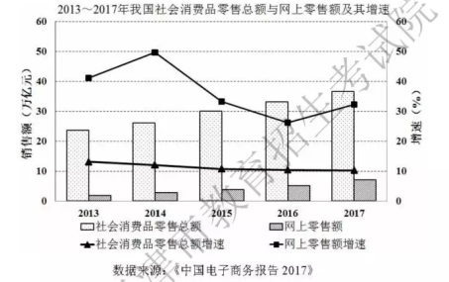
（1）提取材料一中的经济信息。（4分）
材料二 江苏省睢宁县沙集镇曾经是一个贫困的农业镇，2006年前主要从事废旧塑料回收和加工，生态环境不堪重负。从2007年第一个开家具淘宝店的农户尝到甜头起，年轻人纷纷加入了“淘宝大军”，开启电商创业大幕。随着市场的变化，该镇电商经营模式经历了从赚取购销差价到产销结合、自产自销，再到重视创意和知识产权三个阶段。为使电商企业健康发展，雅宁县政府开展了产品质量提升和环保达标活动，对信用良好的电商给予专项财政支持。2008至2017年，全镇工业总产值以年均16.7%的速度持续增长，物流、商贸等相关服务业得到快速发展，沙集正成为一个富裕美丽的新沙集。
（2）运用《经济生活》知识，说明该地是如何建设富裕美丽新沙集的。（9分）
（3）运用商品二因素知识，说明电商企业为什么要重视商品质量。（8分）
13.（19分）阅读材料，回答问题。
材料一 大运河是中国古代创造的一项伟大工程，展现出我国劳动人民的伟大智慧和勇气。长期以来，大运河面临着遗产保护压力巨大、传承利用质量不高、资源环境形势严峻等突出问题。习近平总书记指出，要统筹保护好、传承好、利用好大运河这一宝贵遗产。2019年2月，国家出台了《大运河文化保护传承利用规划纲要》（简称《规划纲要》），提出坚持以人民为中心，共抓大保护，不搞大开发。这对于大运河文化保护传承有重要作用。
（1）结合材料，运用社会历史观的知识，分析国家出台《规划纲要》的哲学依据。（10分）
材料二 2018年8月，京津冀等运河沿线八省市共同举办了“千年韵·万象河”大运河文化之旅主题活动。活动期间，人们通过活动官方账号了解大运河文化，看直播、刷视频，参与“我的运河故事”征集评选和大运河知识竞赛。主办方通过全媒体、多形式、多渠道深入挖掘作为世界文化遗产的大运河所蕴含的历文之化内涵，倾力打造大运河文化品牌，推动大运河文化带向纵深发展。
（2）简要回答“千年韵·万象河”主题活动的文化价值。（9分）
14.（10分）阅读材料，回答问题
2018年以来，我国政法领域改革不断向纵深推进。最高人民法院国际商事法庭、上海金融法院等相继挂牌成立，进一步完善了法院组织体系和相关审判工作机制。公安部打造全面覆盖、闭环管理的执法全流程记录链条，将全流程记录延伸至执法办案各环节。政法部门不断提供更优质、高效、贴心的法律服务，全国县（市、区）公共法律服务中心覆盖率达99%，拉近了与群众的距离。
运用《政治生活》知识，分析我国政法领域上述改革措施的意义。（10分）
15.（6分）阅读材料，回答问题。
今年是五四运动100周年，我们致敬那段激情燃烧的岁月。五四运动以来，中国青年一代又一代接续奋斗、凯歌前行。作为新时代青年，你如何不辜负这个伟大时代？请写出两点想法，要求体现知行统一，每点不超过20字。（6分）
文科综合思想政治部分参考答案
I卷共11题，每题4分，共44分。
1.D 2.B 3.B 4.C 5.C 6.B 7.A 8.D 9.D
10.A 11.C
Ⅱ卷共4题，共56分。
12.（21分）
（1）（4分）
①2013~2017年我国社会消费品零售总额和网上零售额逐年增加，网上零售额占社会消费品零售总额比重较小。
②2013~2017年我国社会消费品零售总额增速略有下降，网上零售额增速波动较大，网上零售额增速高于社会消费品零售总额增遍。
（2）（9分）
①该地电商企业适应市场需求，调整生产经营活动。
②该地政府发挥调控作用，运用经济手段引导企业诚信经营。
③该地坚持创新发展、绿色发展，追求高质量发展。
（3）（8分）
①使用价值和价值是商品的二因素，任何商品都是使用价值和价值的统一体。
②电商企业要顺利地卖出商品，实现商品价值，就必须重视商品的使用价值，提高商品质量，更好地满足消费者需求。
13.（19分）（1）（10分）
①社会存在决定社会意识。针对大运河保护传承存在突出问题，国家出台《规划纲要》。
②社会意识具有相对独立性，先进的社会意识对社会发展具有积极作用。《规划纲要》的出台对大运河文化保护传承具有重要作用。
③人民群众是历史的创造者。《规划纲要》强调坚持以人民为中心，以维护人民群众的利益。
（2）（9分）
①有利于保护传承中华优秀传统文化，推动中华优秀传统文化创造性转化、创新性发展。
②有利于用优秀文化丰富人的精神世界。
③有利于保护历史文化遗产，增强文化自信。
14.（10分）
①有利于完善中国特色社会主义法治体系。②有利于政府依法行政，防止行政权力滥用。
③有利于维护公民的合法权益，满足人民对法治、公平、正义的需求。
④有利于推进依法治国。
15.（6分）答案示例：
①树立远大理想，勇于砥砺奋斗。
②树立和践行社会主义核心价值观。
绝密★启用前
2019年普通高等学校招生全国统一考试（天津卷）
文科综合 历史部分
文科综合共300分，考试用时150分钟。
历史试卷分为第I卷（选择题）和第Ⅱ卷（非选择题）两部分，第I卷1至3页，第Ⅱ卷4至6页，共100分。
答卷前，考生务必将自己的姓名、准考号填写在答题卡上，并在规定位置粘贴考试用条形码。答卷时，考生务必将答案涂写在答题卡上，答在试卷上的无效。考试结束后，将本试卷和答题卡一并交回。
祝各位考生考试顺利！
第I卷
注意事项：
1.每题选出答案后，用铅笔将答题卡上对应题目的答案标号涂黑。如需改动，用橡皮擦干净后，再选涂其他答案标号。
2.本卷共11题，每题4分，共44分在每题给出的四个选项中，只有一项是最符合题目要求的。
1.中国很多地区出土了大量青铜器，它们包含着丰富的历史文化内容。图片中的两件青铜器出土于同一地点，该地点位于地图中（ ）
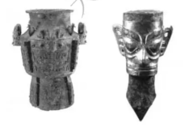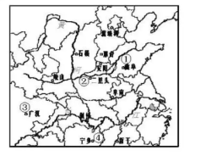
A.① B.② C.③ D.④
2.明朝嘉靖年间，山西武城县县令鉴于该县“集日寡而旷多”，每逢集日，便组织“歌舞剧戏之徒，各呈其技于要街”，结果“众且观且市，远近毕至，喧声沸腾……粟米丝麻布帛，禽而鸡鹜，兽而牛羊，食而鱼肉果菰，与夫南北水陆之产，可以供民生所需者，错然填街溢巷”。从史料可知，当时武城县（ ）
A.农村集市贸易从无到有 B.文化与商业结合活跃经济
C.居民日常文化活动丰富 D.乡村城镇化发展比较迅速
3.公元58年，驻守耶路撒冷的罗马军队指挥官下令对一名犹太人执行鞭刑，犹太人对指挥官说：“你难道可以合法地鞭打一位没有犯罪的罗马公民吗？”指挥官有些诧异：“我花了许多银子才获得了罗马公民身份。”对方说：“我生来就是。”这表明此时罗马公民（ ）
A.身份的获得有不同途径 B.必须具有较强的经济实力
C.来自共和国内各个地区 D.拥有免受法律处罚的权利
4.文艺复兴时期，很多画家以希腊神话中的情节为素材进行创作。在描绘天神宙斯用一阵“黄金雨”吸引人们时，意大利威尼斯画派的代表人物提香直接用从天而降的一枚枚金币来表现。提香的这一表现方式（ ）
A.带有画家生活环境的烙印
B.突出了文艺复兴的精神实质
C.附和了教会宣扬的道德观
D.体现了神韵写意的绘画风格
5.“光荣革命”后直到1832年议会改革前，在英国的一些选区，地方权贵通过人为操作确定议员，议会席位可以买卖，贿选行为屡见不鲜。这说明英国（ ）
A.最高权力归属仍未解决 B.普选权的推行弊端众多
C.专制独裁有了新的土壤 D.民主制度建设尚需完善
6.据革命老人吴玉章回忆，1903年他在日本曾读过宣传社会主义的书籍，“感到这种学说很新鲜，不过那时候一面在学校紧张地学习，一面着重从事革命的实际活动，对这种学说也没有进行深入的研究，就放过去了”。这反映了（ ）
A.社会主义理论尚未成熟 B.社会主义制度己成为青年追求目标
C.中国革命理论已经形成 D.先进理论付诸实践要适应时代要求
7.《纽约时报》驻汉口记者报导，湖北革命军发布公告宣称：任何对外国人或商业经营进行干扰的士兵都将被立即处死；这是一支人民的军队，将推翻残暴的满洲王朝，恢复真正的中国人的权利。从报导中可以看出这场革命（ ）
A.拥有广泛的群众基础 B.具有鲜明的革命目标
C.获得国际舆论的支持 D.体现反帝反封建性质
8.1918年初，德军逼近彼得格勒。苏俄被迫接受德国提出的割地赔款条件，签订“布列斯特和约”，退出大战，赢得了巩固苏维埃政权的时间。有历史学家借“布列斯特和约”的寓意，把新经济政策称为“农民的布列斯特”。这说明苏维埃政权（ ）
A.已把农民视为当前最危险的敌人
B.确定武装对抗是处理内政的方针
C.通过妥协让步维护革命根本利益
D.开辟了苏联社会主义建设新道路
9.中国共产党发表宣言，“对于日寇对我国的领土侵略和内政干涉，表示激烈的反抗”，号召大家团结起来，抵抗日寇侵略和蒋介石政府的压迫，“勇敢地与苏维埃政府和东北各地抗日政府一起，组织全中国统一的国防政府”。这反映了（ ）
A.日本全面侵华导致了民族危机加深
B.国共两党有合作抗日的意愿
C.抗日民族统一战线的基础初步奠定
D.中共主张建立民主联合政府
10.毛泽东在一次会议上说：“古代有封建的土地所有制，现在被我们废除了，或者即将被废除……在今后一个相当长的时期内，我们的农业和手工业，就其基本形态说来，还是和还将是分散的和个体的，即是说，同古代近似的。”这次会议是（ ）
A.中共七大 B.中共七届二中全会
C.第一届全国人民代表大会 D.中共八大
11.第二次世界大战之后的观十年中，美国大力开展军备竞赛，一些大公司与美国政府签订了以“成本千固定利润”为条件的防务合同，很多小型企业从大公司获得的分包合同也是如此。这反映美国（ ）
A.冷战政策与公司发展相互影响
B.已经把军备竞赛作为根本国策
C.军工订单解决了严重失业问题
D.国民经济军事化加剧战争危险
第Ⅱ卷
注意事项：
1.用黑色墨水的钢笔或签字笔将答案写在答题卡上。
2.本卷共3题，共56分。
12.（19分）阅读材料，回答问题。
材料一
孔子称赞管仲辅佐齐桓公“霸诸候，一医天下”。孔子企望周之复兴，“如有用我者，吾其为东周乎”。
孟子提出“定于一”，尊新王。“当今之时，万乘之国行政，民之悦之，犹解倒悬也”他希望改朝易姓之后，重现孔子所说“礼乐征伐自天子出”的盛世。
---据《论语》《孟子》
（1）依据材料一，指出孔子与孟子主张的异同，并结合所学知识分析其出现异同的原因。（8分）
材料二
“万乘之主，有能服术行法……其聚天下不难矣。”
“故治民无常……法与时转则治，治与世宜则有功。”
“是故诸侯之博大，实好之害也……万物莫如身之至贵也，位之至尊也，主威之重，主势之隆也。”
---《韩非子》
（2）依据材料二，概括韩非子“兼天下”思想的特点。结合所学知识，简述秦在实践法家思想上的成败。（7分）
材料三
董仲舒说：“今汉继秦之后，如朽木粪墙矣，虽欲善治之，亡可奈何……为政而不行，甚者必变而更化之，乃可理也……当更化而不更化，虽有大贤不能善治也。故汉得天下以来，常欲善治而至今不可善治者，失之于当更化而不更化也。”“《春秋》大一统者，天地之常经，古今之通谊也。”
---《汉书》
（3）材料三中，董仲舒看到“至今不可善治”的一些问题，提出了“春秋大一统”。依据材料一、二、三，结合所学知识，概述董仲舒“大一统”理论的历史意义。（4分）
13.（19分）阅读材料，回答问题。
材料一
目前，我国实行经济开放政策，争取利用国际上的资金和先进技术，来帮助我们发展经济。这一政策已开始有些效果。但是，从发达国家取得资金和先进技术不是容易的事情……必须在自力更生的基础上争取外援，主要依靠自己的艰苦奋斗。
---邓小平《我国经济建设的历史经验》（1982年）
（1）依据材料一，概括邓小平的对外开放思想。结合中国社会主义经济建设的历程，指出邓小平主张对外开放的原因。（6分）
材料二
1992年后，天津滨海新区“三资”企业发展迅速。2003年，己有几十家世界五百强企业在此投资，“三资”企业工业总产值完成1037亿元。1993年到2003年，滨海新区外贸出口由5.03亿美元增长到89.38亿美元，电子信息、生物医药、新材料、新能源、环保等高新技术产业群已初具规模。2006年，滨海新区正式纳入国家整体发展战略。2009年，根据国务院的批复，天津滨海新区行政区成心，
---据国家发改委《天津滨海新区重点产业选择和布局研究》
（2）依据材料二，结合所学知识，简述20世纪80年代以来天津对外开放的历史机遇和90年代以来滨海新区经济发展的新变化。（7分）
材料三
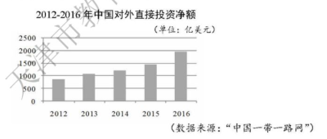
我们要坚定不移发展开放型世界经济，在开放中分享机会和利益、实现互利共赢……我们要下大气力发展全球互联互通，让世界各国实现联动增长，走向共同繁荣。我们要坚定不移发展全球自由贸易和投资，在开放中推动贸易和投资自由化便利化，旗帜鲜明反对保护主义。
---习近平《共担时代责任，共促全球发展》（2017年）
（3）中国对外开放经历了探索与发展的历程，结合材料一、二、三及所学知识，简述对这一历程的认识。（要求：史论结合，逻辑清晰，结论正确。）（6分）
文科综合历史部分参考答案
I卷共11题，每题4分，共44分。
1.C 2.B 3.A 4.A 5.D 6.D 7.B 8.C 9.C
10.B 11.A
Ⅱ卷共3题，共56分。
12.（19分）
（1）实现国家统一，恢复礼乐制度。
孔子主张复兴周王朝；孟子主张由推行仁政的诸侯建立新的王朝。
春秋战国时期，礼崩乐坏，天下战乱，民心思定。
春秋时期，周王室仍有影响力，孔子对周天子抱有期望：战国时期，诸侯纷纷称王，孟子对周王室不再抱有幻想，
（2）强调法、术、势的作用：主张以法治国、法随时变；宣扬君权至上。
秦奉行法家思想，富国强兵，进行统一战争结束割据局面，建立了专制主义中央集权制度，开创了统一多民族国家；秦朝推行严刑峻法，实施暴政，迅速灭亡。
（3）适应时代需要，发展了大一统理论，加强了中央集权，维护了统一的多民族国家，对后世产生深远影响。
13.（19分）
（1）在自力更生的基础上引进资金和先进技术，发展经济。
基本建立社会义经济体系：在探索中取得一定成绩，但也出现较大失误；中国经济落后于世界发达国家，现代化经济建设已经启动，急需资金和技术。
（2）1984年天津成为第一批沿海对外开放城市，后又成为环渤海经济开放区的重要组成部分：党的十四大提出建立社会主义市场经济体制；2006年天津滨海新区正式纳入国家整体发展战略。
大力吸收外资，“三资”企业发展迅速：外商投资及外贸出口迅速增长；引进高新技术，高新技术产业群初具规模。
（3）答案示例一：中国对外开放不断扩大，逐渐深入
党的十一届三中全会提出改革开放，实现伟大历史转折，20世纪80年代，设立经济特区、沿海经济开放区等，引进外资和技术，对外开放不断扩大。1992年后，随着社会主义市场经济体制建立，逐步形成全方位、多层次、宽领域的对外开放格局。当前，随着“一带一路”建设，推进与世界互利共赢。中国对外开放不断扩大，逐渐深入。
答案示例二：中国对外开放具有历史必然性
党的十一届三中全会提出对外开放，发展经济.符合现代化建设需要。20世纪80年代，为适应改革开放的进一步开展，大力引进外资和技术；90年代，建立和发展社会主义市场经济，为天津等地对外开放提供了历史机遇。当前，推进“一带一路”建设，与世界分享机会和利益，互利共赢。中国对外开放具有历史必然性。
14.（18分）
（1）特定人群的需要：出现专门的从业人员：欧洲大城市成为新闻汇集和传播中心。资本主义萌芽；文艺复兴；宗教改革：新航路开辟。
（2）报纸成为交战双方的宣传工具；独立战争推动美国报业的自主发展。
（3）1848年革命爆发，《新莱菌报》成为革命的机关报，适应德国人民革命的需要：组织领导群众斗争，建立通讯员网，发表大量读者来信。
（4）适应了时代发展、社会需要：发挥了传递信息、传播思想的作用：成为人民的喉舌，推动了历史进步。
绝密★启用前
2019年普通高等学校招生全国统一考试（天津卷）
文科综合 地理部分
文科综合共300分，考试用时150分钟。
地理试卷分为第I卷（选择题）和第Ⅱ卷（非选择题）两部分，第I卷1至5页，第Ⅱ卷6至8页，共100分。
答卷前，考生务必将自己的姓名、准考号填写在答题卡上，并在规定位置粘贴考试用条形码。答卷时，考生务必将答案涂写在答题卡上，答在试卷上的无效。考试结束后，将本试卷和答题卡一并交回。
祝各位考生考试顺利！
第I卷
注意事项：
1.每题选出答案后，用铅笔将答题卡上对应题目的答案标号涂黑。如需改动，用橡皮擦干净后，再选涂其他答案标号。
2.本卷共11题，每题4分，共44分。在每题给出的四个选项中，只有一项是最符合题目要求的。
天津滨海新区发挥临海优费，采取多种举措，促进区域可持续发展。读图文材料，回答1~2题。
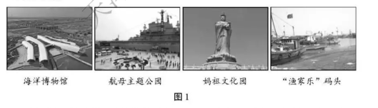
1.集中分布在滨海新区北部的四处景观（见图1），共同反映了当地着力发展的产业是（ ）
A.船舶制造与维修 B.海洋文化旅游
C.水产养殖与捕捞 D.远洋货物运输
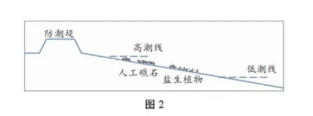
2.政府有关部门在沿海滩涂上放置人工礁石，引种盐生植物（见图2），其目的主要是（ ）
A.保护海岸，净化海水 B.恢复生态，美化环境
C.增加湿地，吸引鸟类 D.开发滩涂，海水养殖
读图3和图4，回答3-4题。
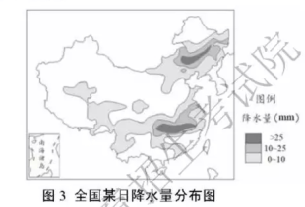
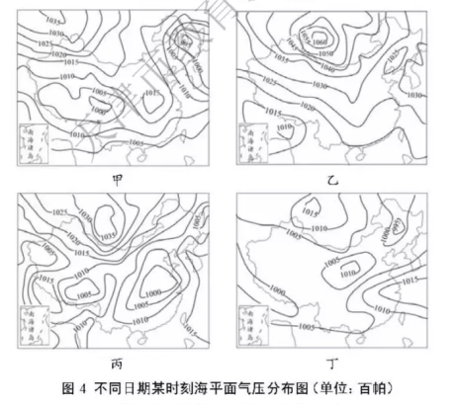
3.在形成图3所示降水分布状况的当天，最有可能出现的气压场分布形势是（ ）
A.甲 B.乙 C.丙 D.丁
4.图4中所示的气压场分布形势，最可能出现在我国冬季的是（ ）
A.甲 B.乙 C.丙 D.丁
二十世纪六、七十年代，河南省林县（今林州市）为解决农业用水问题，在太行山的陡坡上修建了坡度很小、蜿蜒曲折的跨流城调水工程---红旗渠（图5）。读图文材料，回答第5题。
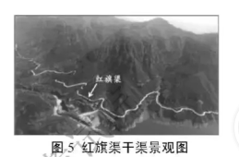
5.将红旗渠干渠的坡度设计得很小，是为了（ ）
A.减轻渠水对渠堤的侵蚀
B.增加输水渠的输水流量
C.减少输水渠中的泥沙沉积
D.降低输水工程的建设成本
太湖流城Z镇植桑养蚕、丝绸纺织的历史悠久。近年来，Z镇积极发展桑蚕及相关产业，形成了特色小镇。读图文材料，回答6-7题。
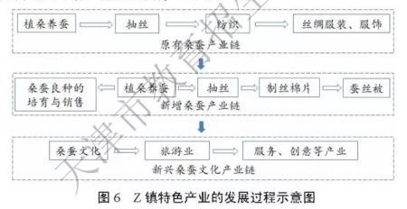
6.据图6中信息判断，对该镇特色产业发展方式最准确的概括是（ ）
A.扩大丝绸服装制造业，形成规模优势
B.新增蚕丝被制造业，培育新的产业链
C.基于植桑养蚕，逐步形成多元化产业
D.传播桑蚕文化，发展丝绸专题旅游业
7.该特色小镇实现了社会与经济协调发展，其最主要的原因是
A.特色产业发展与城镇建设互动并进
B.利用地域文化吸引外来人口
C.通过延长桑蚕产业链提高经济效益
D.在城镇化过程中保护了环境
读W市主城区2004年与2016年工业和居住用地情况图（图7），回答8-9题。
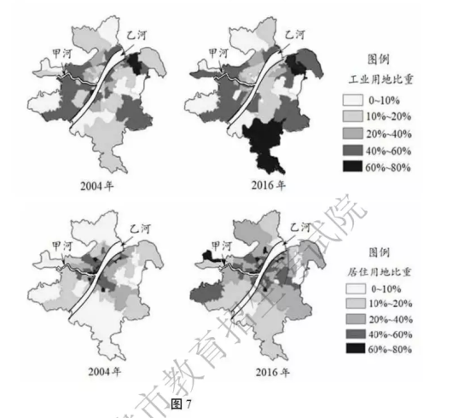
8.2016年与2004年的土地利用情况相比，该市主城区发生的变化是（ ）
A.在乙河以西的他区中，甲河以南的工业功能明显减弱
B.在乙河以西的地区中，甲河以北的居住功能明显增强
C.在乙河以东的地区中，新建工厂主要集中在该区中部
D.在乙河以东的地区中，新增住宅主要集中在乙河沿岸
9.由于该市工业用地和居住用地的变化，可能产生的问题及有效的对策是（ ）
A.工业污染扩散 加强河流水质监测
B.就业岗位减少 提高第三产业比重
C.居住区较偏远 增加中心城区住宅用地
D.交通压力增大 完善城市交通网络布局
假期里，小明同学外出旅游。某日早晨小明拍摄了日出的照片，随即发到微信朋友圈。在天津（117°E，39°N）的爸爸和在国外甲城市出差的妈妈马上做出了回复（图8）。结合图文材料，回答10-11题。
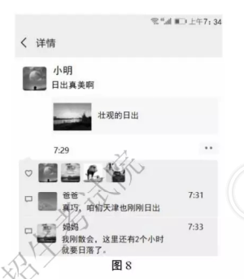
10.小明拍摄日出照片时所在的城市最可能是（ ）
A.呼和浩特（112°E，40°N） B.兰州（104°E，36°N）
C.杭州（120°E，30°N） D.南宁（108°E，23°N）
11.据图文信息，可以推测出甲城市的（ ）
A.纬度位置 B.经度位置
C.当天日落的方向 D.当日正午太阳高度
第Ⅱ卷
注意事项：
1.用黑色墨水的钢笔或签字笔将答案写在答题卡上。
2.本卷共3题，共56分。
12.（18分）读图文材料，回答问题。
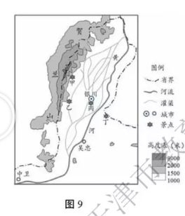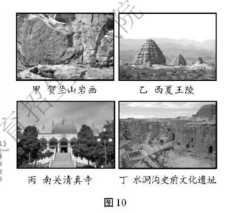
在图9所示贺兰山东麓，部分沟谷两侧的岩壁上有历代先民凿刻的岩画（图10中甲所示）。长期以未，沟谷两侧岩石的破损对岩画构成了威胁。
（1）当地哪些自然条件导致了岩石破损严重？（6分）
图10为图9中甲、乙、丙、丁四处景点的照片。
（2）据图10概括这四处景点吸引游客的共同原因。（6分）
宁夏中南部一些地区气候干旱，资源贫乏，生态环境恶劣。为了使当地居民摆脱贫困，政府采取了“生态移民”的举措，将部分贫困人口迁至本自治区北部。
（3）安置“生态移民”的迁入地应具备哪些条件？（6分）
13.（20分）读图文材料，回答问题。
吉林省珲春市（图11）是我国离海最近的内陆城市，辖区内的聚落多沿河谷分布。
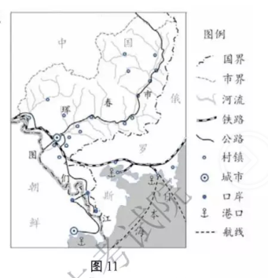
（1）该市其他地区聚落很少的自然原因有哪些？（6分）
国家已批准设立“中国图们江区域（珲春）国际合作示范区”。
（2）据图文信息，对该市发展进出口贸易的条件予以评价。（8分）
图们江流域的森林曾被大量砍伐。近年来由于保护措施得当，使流域内的森林植被得以恢复。
（3）森林植被的恢复，会使图们江在俄、朝两国交界处河段的水文特征发生哪些变化？（6分）
14.（18分）读图文材料，回答问题。
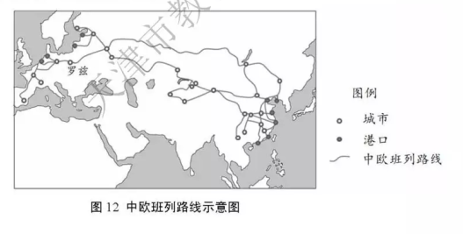
波兰中部的罗兹市曾是欧洲最主要的纺织工业中心，但20世纪90年代以来经济发展停滞。中欧班列的开通，使该市成为中国货物在欧洲中部的重要集散地。
（1）罗兹市为了充分发挥货物集散地的作用。应重点发展的产业部门是_______。（2分）
（2）中欧班列的运行。为我国相关港口来了更好的经济效益，为什么？（6分）
橄榄油是我国通过中欧班列从西班牙等国进口的商品之一。油橄榄树适宜生长在亚热带地区偏碱性土壤中，喜光、耐旱、忌涝。
（3）结合材料，说明我国亚热带很多地区不适宜种植油橄榄树的自然条件。（6分）
欧洲国家对义乌生产的小商品需求量很大，当地却很少生产。近年来，这类小商品利用中欧班列大量运往欧洲国家。
（4）说明欧洲国家发展这类小商品制造业的不利区位条件。（4分）
文科综合地理部分参考答案
I卷共11题，每题4分，共44分。
1.B 2.A 3.C 4.B 5.A 6.C 7.A 8.B 9.D
10.D 11.C
Ⅱ卷共3题，共56分。
12.（18分）
（1）昼夜温差大；多风沙天气；降水集中；岩壁陡峭；多地震。（答出三点即可）
（2）历史文化价值高；地域特色突出（民族特色鲜明）
（3）水资源和土地资源较丰富，人口密度较小；就业机会较多（经济发展水平较高）；风俗习惯相近。
13.（20分）
（1）地表坡度大；地势高，气温较低；水源相对不足；森林茂密；土层较薄。（答出三点即可）
（2）有利于进出口贸易的条件：有贸易口岸；有政策支持；有铁路、公路通往邻国。
不利于进出口贸易的条件：缺少我国自己的海港（不能与其他国家直接通航；交通运输方式单一）；距商品的主要供应地和消费地较远（服务范围较小）。
要求：评价必须涉及有利、不利两方面，答出4点即可。
（3）流量（水位）季节变化减小；含沙量减少。
14.（18分）
（1）物流（仓储）
（2）扩大了服务范围；增加了吞吐量；提高了港口运营效率。（答出两点即可）
（3）土壤偏酸性；降水量较大，雨季较长，地势低洼处易涝；云量较多，光照不足。
（4）原材料（零部件）不足；劳动力、土地等成本高。

